СИДИМ ДОМА…. ЗАТО ВСЕ ВМЕСТЕ

ИГРЫ С РЕЗИНОЧКАМИ

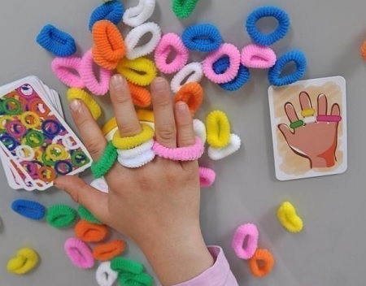

Здравствуйте уважаемые мамы и папы!
Сегодня я предлагаю вам познакомиться с простыми и полезными играми - играми с резиночками. Для себя я открыла их совсем недавно, но они действительно интересны детям и необычайно полезны для развития мелкой моторики дошкольников.
Описание оборудования: резинки для волос разного цвета; карточки из картона с изображением руки. Предлагаю вашему вниманию несколько игр, в которых может участвовать и один ребёнок и вся семья:
Игра "Запомни, повтори".
Описание: В игре участвует от 1 до 6 человек. Ведущий (или выбирают водящего) переворачивает картинку – схему, с изображением руки на 4-5 секунд, а потом прячет. Детям по памяти нужно надеть резиночки на правую или левую руку. Первый, справившийся с заданием, становится водящим.
Игра «В парах».
Задачи: Развивать тонкие движения пальцев рук, пространственное ориентирование, закреплять названия пальцев, игрой вызвать положительные эмоции.
Описание: Двое детей садятся спинами друг к другу, один надевает резиночки, как на картинке, а потом устно объясняет второму, как они должны быть «надеты». К примеру, надень на безымянный палец - розовую резинку, потом белую, на средний и указательный пальцы оранжевую, а потом на средний и безымянный - синюю. Далее сверяют результат.
Игра «Нарисуй и повтори».
Задачи: Развивать тонкие движения пальцев рук, активизировать мыслительную деятельность, способствовать развитию речи.
Описание: Дайте детям фломастеры, предложите обрисовать руку, а затем нарисовать «колечки» на карточках-схемах и «примерить» их (надеть резиночки на пальчики). Усложнение игры: 2-4 детям предлагаются карточки с изображением руки и фломастера. Дети самостоятельно на них рисуют разнообразное расположение резинок, затем меняются своими готовыми карточками-схемами и повторяют, нанизывая на свои пальцы.
Игра «Нарисуй и повтори».
Задачи: Развивать тонкие движения пальцев рук, зрительное восприятие, пространственное расположение, терпение, усидчивость, творческие способности.
Описание: Ребёнку предлагается «надеть» на свои пальцы резинки, а затем изобразить это расположение на карточке.
Игра «Сконструируй».
Задачи: Развивать тонкие движения пальцев рук, творческие способности, усидчивость.
Описание: Разноцветные резиночки - хороший материал для конструирования. Предложите из них детям выкладывать буквы, цифры, геометрические фигурки, силуэты и изображения.
Игра «Вслепую».
Цель: Развивать тактильную чувствительность, закреплять название пальцев, способствовать пониманию понятий «справа», «слева», способствовать развитию речи.
Описание: Ребёнку завязывают глаза. Взрослый надевает ему на руку 1-2, затем 3-4 резинки. Ребёнок ощупывает свободной рукой резинки и называет их расположение.
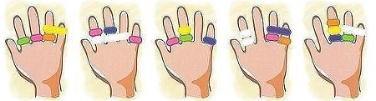
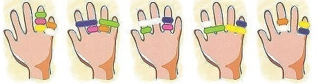
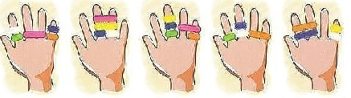
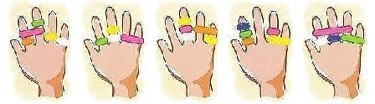
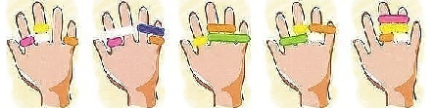
Играйте вместе с детьми, фантазируйте, и вас всё получиться!

